 | Carátula para entrega de prácticas
Facultad de Ingeniería |  | Laboratorio de docencia

Laboratorios de computación
salas A y B

Profesor: | Ing. Claudia Rodriguez Espino
Asignatura: | Fundamentos de Programación
Grupo: | 3
No de Práctica(s): | #6
Integrante(s): | Escalona Villafuerte Edna Daniela
Semestre: | 2018-2
Fecha de entrega: | 11 de Abril del 2018
Observaciones: | El editor visual es muy facil de usar y muy amigable, ya que se sabe utilizar, ya que si no se complica un poco al comienzo como fue que me paso, ya que solamente lo use una vez antes
 | de está practica

CALIFICACIÓN: __________

ENTORNO DE C (EDITORS, COMPILACIÓN Y EJECUCIÓN)

Durante está practica utilizamos un editor visual interface de linux para hacer unos programas muy básicos, ya que el lenguaje en este editor no es tan explicito como en C.

- Primero realizamos la suma de dos números

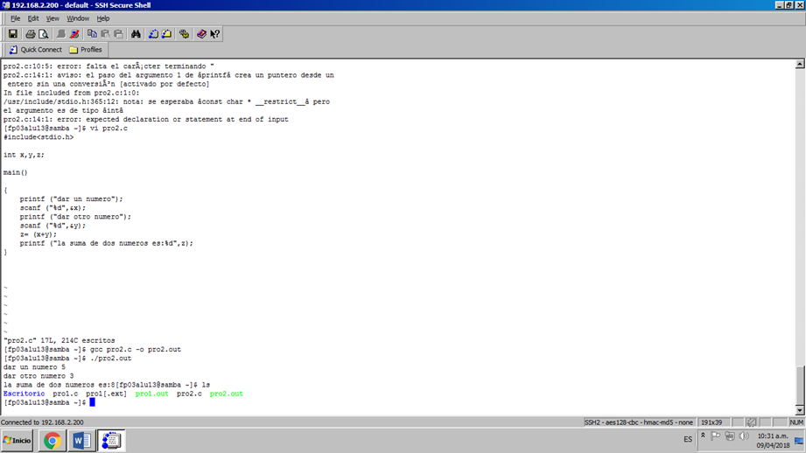

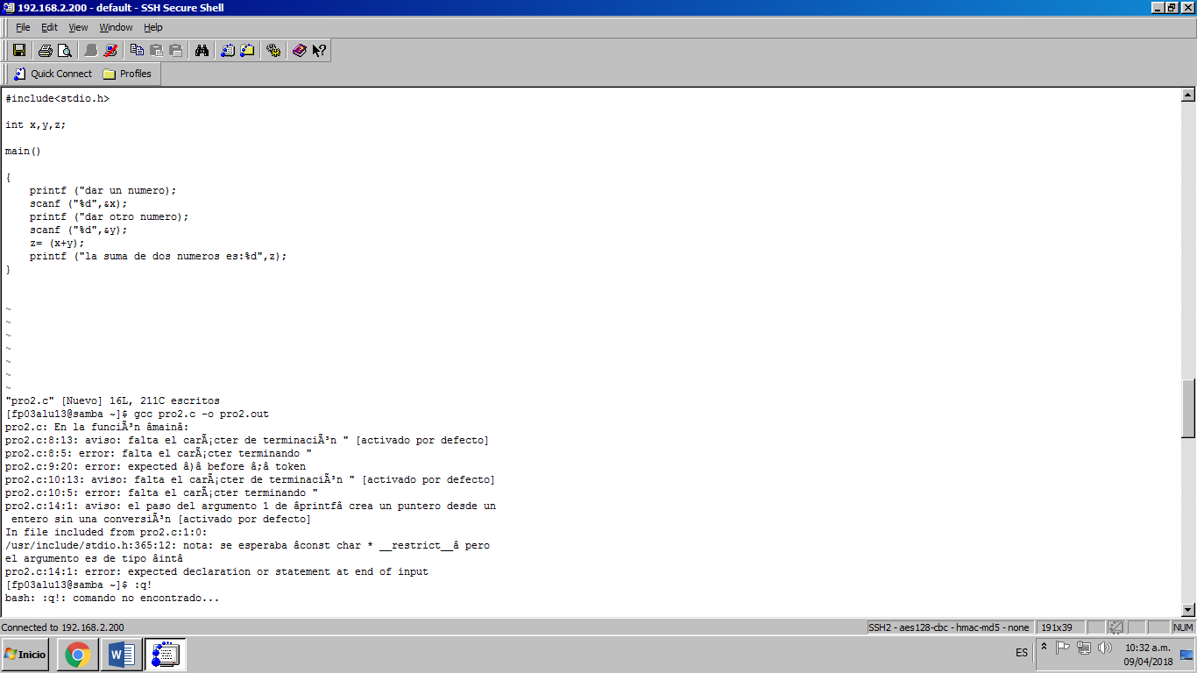

- Después realizamos el area de un circulo

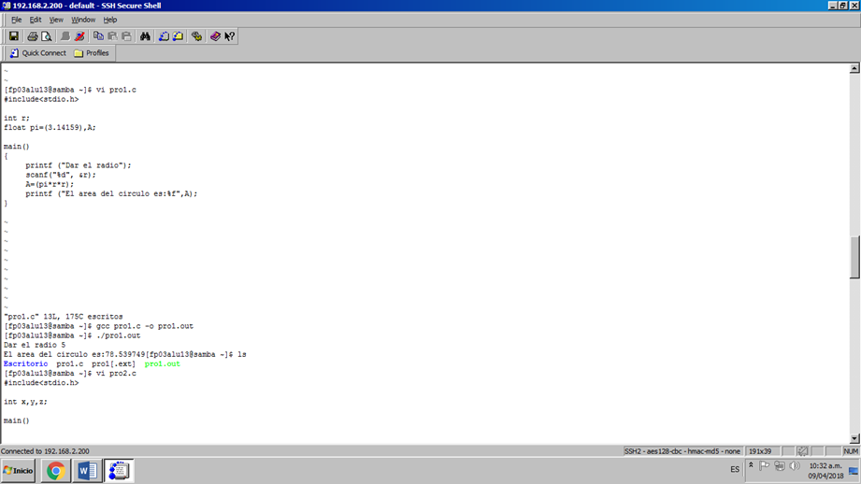

Conclusiones

Al realizar la practica se me llego a complicar un poco ya que aqui se utilizan comandos muy distintos a C. Asi como para compilar, escribir y realizar el programa para que se llegue avisualizar.

